Informe de Proyecto Educativo

SISventas CARALYED

Presentado por:

Carlos Arturo Prieto Fernandez

Yesid Muñoz

Alexander Portillo

Presentado a:

John Robert Causimanse

Base de Datos (Grupo 50)

Tecnología en Desarrollo de Software

Universidad del Valle – sede Norte del Cauca

Informe de Proyecto Educativo

SISventas CARALYED

Informe detallado sobre el desarrollo y la implementación del sistema de gestión de inventarios para CARALYED, este es un proyecto educativo enfocado en la materia de Base de Datos.

El informe se centra en el funcionamiento del CRUD bajo el modelo vista controlador (MVC) y abarca aspectos clave desde la introducción hasta la evaluación post-proyecto.

Tabla de Contenido

1. Introducción

2. Fase I: Exploración

3. Fase II: Planificación de la Entrega

4. Fase III: Iteraciones

5. Fase IV: Producción

6. Fase V: Mantenimiento

7. Fase VI: Muerte del Proyecto

8. Enfoque en la Base de Datos

9. Anexos

10. Manual del Usuario y Guía de Uso para CARALYED

- 10.1 Requisitos Previos

- 10.2 Instalación y Configuración

- 10.3 Inicio de Sesión

- 10.4 Interacción con la Aplicación

- 10.5 Cierre y Mantenimiento

11. Historias de Usuario para Requerimientos Funcionales en el Proyecto CARALYED

- 11.1 Historia de Usuario HU04

- 11.2 Historia de Usuario HU05

- 11.3 Historia de Usuario HU06

12. Historias de Usuario para el Proyecto de Gestión de Inventario CARALYED

- 12.1 Historia de Usuario HU03

13. Plan de Mantenimiento y Mejoras Futuras para CARALYED

- 13.1 Plan de Mantenimiento

- 13.2 Áreas de Mejora y Expansión

- 13.3 Autoevaluación

14. Evaluación Post-Proyecto

15. Agradecimientos y Reconocimientos

16.Conclusiones y Perspectivas Futuras

**1. Introducción**

El proyecto CARALYED nace de la necesidad de aplicar conocimientos teóricos en una solución práctica y dinámica. Con un equipo de tres participantes, se busca desarrollar una aplicación de gestión de inventarios bajo el paradigma MVC, sin un cliente externo.

**2. Fase I: Exploración**

En esta fase inicial, se trazaron las bases del proyecto. Se definieron las historias de usuario clave, poniendo un énfasis especial en la estructura de la base de datos. Además, se realizó una exploración exhaustiva de las tecnologías relevantes para el manejo de datos.

**3. Fase II: Planificación de la Entrega**

La priorización de funcionalidades fue esencial en esta fase. La planificación detallada se centró en operaciones CRUD y en la implementación del modelo vista controlador. Estimaciones de esfuerzo se utilizaron para guiar el desarrollo.

**4. Fase III: Iteraciones**

Cada iteración fue una oportunidad para mejorar la implementación del CRUD dentro del contexto del MVC. Tareas específicas se planificaron para abordar la manipulación eficiente de datos en la base de datos.

**5. Fase IV: Producción**

La fase de producción no solo implicó implementación, sino pruebas intensivas de operaciones CRUD y rendimiento de la base de datos. La revisión y mejora de consultas optimizó el acceso a la información almacenada.

**6. Fase V: Mantenimiento**

El mantenimiento se enfocó en la mejora continua de la manipulación de datos y la adaptación del modelo vista controlador según las necesidades específicas de la base de datos.

**7. Fase VI: Muerte del Proyecto**

La fase final se alcanzó cuando se completaron las operaciones CRUD y se satisficieron las metas educativas relacionadas con la Base de Datos. La generación de documentación detallada cerró esta etapa.

**8. Enfoque en la Base de Datos**

Se destaca la importancia de la Base de Datos en cada fase del proyecto. El diseño, la optimización y la funcionalidad de las operaciones CRUD fueron fundamentales para el logro de los objetivos educativos.

**9. Anexos**

La sección de anexos se compone del diagrama de la base de datos. Esto proporciona una visión técnica adicional para aquellos que deseen profundizar en la implementación del proyecto.

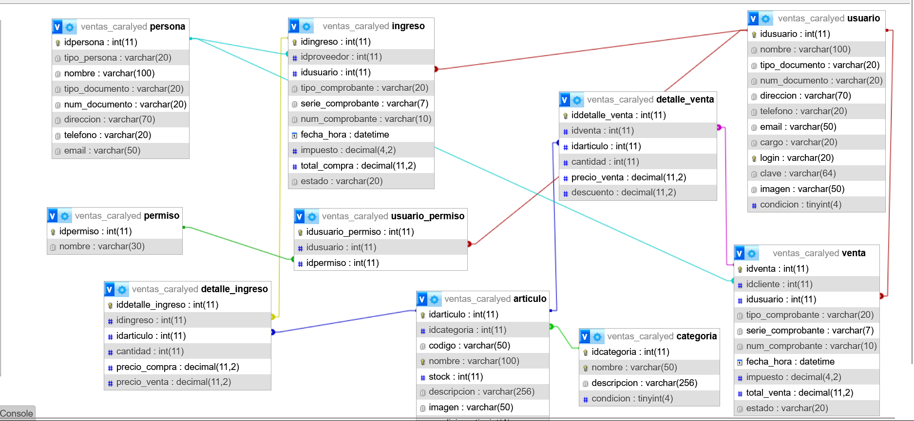

**10. Manual del Usuario y Guía de Uso para CARALYED**

10.1 Requisitos Previos

Para utilizar CARALYED, asegúrate de tener instalado y configurado:

1. XAMPP - (https://www.apachefriends.org/index.html).

2. PHP 8 - (https://www.php.net/).

3. Editor de Codigo como Visual Studio Code.

10.2 Instalación y Configuración

1. Descarga ventas_CARALYED y descomprime la carpeta en la ubicación de tu elección.

2. Mueve la carpeta a `htdocs` dentro del directorio de instalación de XAMPP.

3. Abre `global.php` en la carpeta `/config /` dentro de la carpeta del proyecto y ajusta la configuración de la conexión.

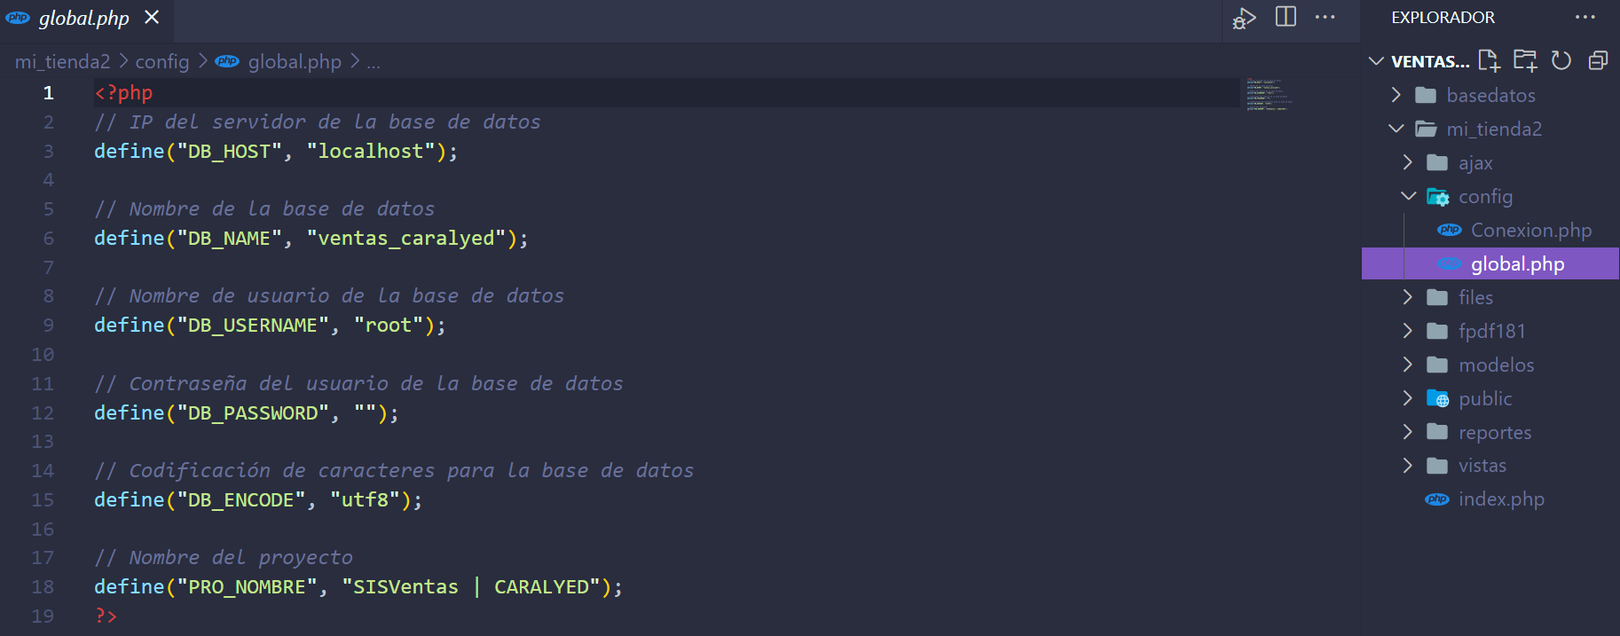

4. Inicia XAMPP y asegúrate de que Apache y MySQL estén activos.

5. Abre el navegador y escribe `localhost/pos/` para ejecutar el proyecto.

10.3 Inicio de Sesión

1. En la página de inicio, utiliza:

- Usuario: admin

- Contraseña: admin

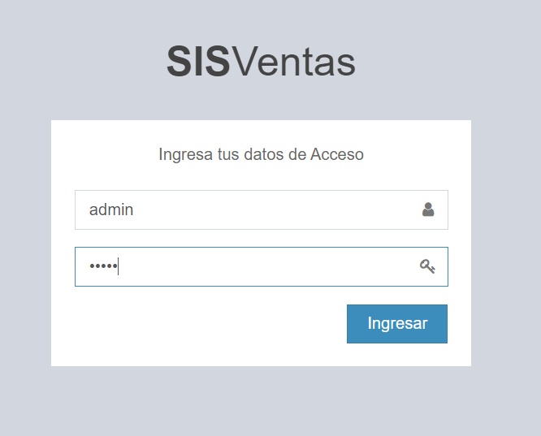

2. Haz clic en "Ingresar" para acceder al sistema.

10.4 Interacción con la Aplicación

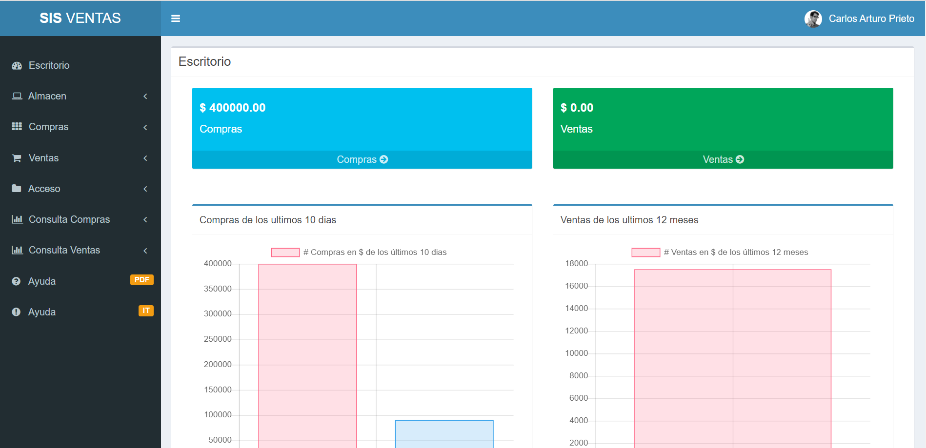

**Permisos de administrador:**

1. Gestión de Almacén:

- Ve a "Almacén" para agregar (Productos y Categorías), modificar y eliminar .

2. Gestión de Compras:

- Accede a "Compras" para realizar el ingreso de productos y la gestión de proveedores.

3. Gestor de ventas :

- Ve a “Ventas” para administrar, hacer una venta, ver el reporte total y administrar los clientes.

4. Gestión de Acceso:

- Ve a “Acceso” donde podrás administrar los usuarios y ver los permisos establecidos.

5. Consulta de Compras y Consulta de Ventas, podrás ver el reporte del total de compras realizadas y el total de ventas realizadas.

**Permisos de vendedor:**

1. Gention de ventas:

- Ve a “Ventas” puedes administrar, hacer una venta y ver el reporte total.

1. Gestor de Clientes:

- Acede a “Clientes” para ver y modificar.

**Permisos de administrador especial:**

1. Gestión de Almacén:

- Ve a "Almacén" para agregar (Productos y Categorías), modificar y eliminar .

2. Gestión de Compras:

- Accede a "Compras" para realizar el ingreso de productos y la gestión de proveedores.

3. Gestor de ventas :

- Ve a “Ventas” para administrar, hacer una venta, ver el reporte total y administrar los clientes.

**10.5 Cierre y Mantenimiento:**

1. Cerrar Sesión:

- Haz clic en "Cerrar Sesión" en la parte superior derecha.

2. Mantenimiento del Proyecto:

- Ajusta la conexión a la base de datos en `global.php`.

3. Feedback y Soporte:

- Contacta a los desarrolladores (Carlos Prieto, Alexander Portillo, Yesid Muñoz).

¡Listo! Ahora puedes utilizar CARALYED para gestionar inventarios de manera eficiente.

---

**11. Historias de Usuario para Requerimientos Funcionales en el Proyecto CARALYED**

**11.1 Historia de Usuario HU04**

Autor: Carlos Prieto

Actor(es): Administrador

Tiempo Estimado: 20 días

Desarrollador: Carlos Prieto

Modulo Identificador/Prioridad: HU04 / Alta

Responsables: Carlos Prieto

Iteración Tiempo Real: 20 días

Descripción:

Como administrador, necesito un sistema de autenticación seguro para garantizar el acceso controlado a la aplicación CARALYED.

Requerimientos:

- Página de inicio de sesión.

- Validación de credenciales.

- Restricciones de acceso basadas en roles (Administrador, Administrador Especial, Vendedor).

Responsable(s): Carlos Prieto

Fecha realización: 15/10/2023

Aprobado por: Carlos Prieto

Fecha de implementación: 17/10/2023

**11.2 Historia de Usuario HU05**

Autor: Alexander Portillo

Actor(es): Especial

Tiempo Estimado: 15 días

Desarrollador: Alexander Portillo

Modulo Identificador/Prioridad: HU05 / Media

Responsables: Alexander Portillo

Iteración Tiempo Real: 15 días

Descripción:

Como usuario especial, necesito la capacidad de generar informes detallados sobre el inventario de productos en la aplicación CARALYED.

Requerimientos:

- Interfaz para selección de criterios de informe.

- Generación de informes en formato descargable (PDF, CSV).

Responsable(s): Alexander Portillo

Fecha realización: 15/10/2023

Aprobado por: Alexander Portillo

Fecha de implementación: 17/10/2023

**11.3 Historia de Usuario HU06**

Autor: Yesid Muñoz

Actor(es): Vendedor

Tiempo Estimado: 10 días

Desarrollador: Yesid Muñoz

Modulo Identificador/Prioridad: HU06 / Baja

Responsables: Yesid Muñoz

Iteración Tiempo Real: 10 días

Descripción:

Como vendedor, necesito un sistema de búsqueda eficiente para localizar rápidamente productos en la aplicación CARALYED.

Requerimientos:

- Barra de búsqueda.

- Filtros por categoría y características del producto.

Responsable(s): Yesid Muñoz

Fecha realización: 15/10/2023

Aprobado por: Yesid Muñoz

Fecha de implementación: 17/10/2023

**12. Historias de Usuario para el Proyecto de Gestión de Inventario CARALYED**

**12.1 Historia de Usuario HU01**

Autor: Carlos Prieto

Requerimientos no funcionales:

Actor(es): Administrador

Tiempo Estimado: 30 días

Desarrollador: Carlos Prieto

Modulo Identificador/Prioridad: HU01 / 100

Responsables: Carlos Prieto

Iteración Tiempo Real: 30 días

Descripción:

Como administrador, quiero asegurarme de que la aplicación funcione correctamente en los equipos de los usuarios. Para ello, necesito que los equipos clientes cumplan con las siguientes características mínimas:

- Procesador tipo Pentium a 300Mhz o superior.

- Espacio en disco de al menos 500MB.

- Memoria RAM de 512MB.

- Tarjeta de Red de 10/100 Mbytes.

Hardware Cliente:

- Se recomienda que los equipos clientes tengan las características mencionadas.

Software Cliente:

- Cualquier navegador de Internet que provea soporte del estándar HTML 5 y JavaScript.

Software Servidor Web:

- Apache Web Server version 3.3.0 o superior.

Conexión HTTP:

- El protocolo entre los clientes y el servidor Web es http.

- Para transmisiones seguras, se usará https con soporte de Secure Sockets Layer (OpenSSL).

Páginas Cliente:

- Desarrolladas en HTML 5.

- Envío de datos al servidor por medio de formas HTML.

- Validaciones de datos con JavaScript.

Páginas del Servidor (Plataforma de Desarrollo):

- Construidas con el API: PHP version 8.

Manejador de Base de Datos:

- MySQL (manejado con XAMPP).

Conexión a Internet:

- Ancho de banda de al menos 2MB.

Firewall para Zona DMZ:

- Se debe instalar un firewall en Hardware o Software para proteger la zona DMZ.

**Historia de Usuario HU02**

Autor: Alexander Portillo

Requerimientos no funcionales

Actor(es): Administrador

Tiempo Estimado: 10 días

Desarrollador: Alexander Portillo

Modulo Identificador/Prioridad: HU02 / 70

Responsables: Alexander Portillo

Iteración Tiempo Real: 10 días

Descripción:

Como administrador, deseo tener la capacidad de configurar las propiedades del cuestionario en la aplicación CARALYED para permitir la flexibilidad en la gestión de inventarios.

Observaciones:

1. Actor responsable: Administrador.

2. Propiedades definidas:

- Número de niveles de pertenencia.

- Estilos de aprendizaje.

- Niveles de pertenencia a los estilos.

- Respuestas del test.

- Preguntas del test y asociación al estilo de aprendizaje.

- Umbrales de pertenencia a los estilos.

3.Propuesta de Interfaz Gráfica:

- Estilos de aprendizaje.

- Niveles de pertenencia a los estilos.

- Respuestas del test.

- Umbrales de pertenencia a los estilos.

Responsable(s): Alexander Portillo

Fecha realización: 15/10/2023

Aprobado por: Alexander Portillo

Fecha de implementación: 17/10/2023

**Historia de Usuario HU03**

Autor: Yesid Muñoz

Requerimientos no funcionales

Actor(es): Vendedor

Tiempo Estimado: 15 días

Desarrollador: Yesid Muñoz

Modulo Identificador/Prioridad: HU03 / 80

Responsables: Yesid Muñoz

Iteración Tiempo Real: 15 días

Descripción:

Como vendedor, necesito una interfaz de usuario intuitiva y amigable para la gestión de productos en la aplicación CARALYED. Esto incluye la capacidad de agregar, modificar y eliminar productos fácilmente.

Propiedades:

- Interfaz amigable para la gestión de productos.

- Funcionalidades de agregar, modificar y eliminar productos.

Responsable(s): Yesid Muñoz

Fecha realización: 15/10/2023

Aprobado por: Yesid Muñoz

Fecha de implementación: 17/10/2023

**13. Plan de Mantenimiento y Mejoras Futuras para CARALYED**

**13.1 Plan de Mantenimiento**

El plan de mantenimiento se centra en tres aspectos críticos:

**13.1.1 Actualizaciones de Seguridad**

- Monitoreo regular de alertas de seguridad para PHP, MySQL y Bootstrap.

- Aplicación de parches y actualizaciones según sea necesario.

- Auditorías periódicas para identificar y abordar vulnerabilidades.

**13.1.2 Correcciones de Errores**

- Establecimiento de un sistema de seguimiento de problemas.

- Priorización y resolución oportuna de errores mediante actualizaciones programadas.

**13.1.3 Optimización del Rendimiento**

- Evaluación regular del rendimiento del sistema.

- Optimizaciones para mejorar velocidad y eficiencia.

- Pruebas de carga para identificar cuellos de botella y mejorar la capacidad de respuesta.

**13.2 Áreas de Mejora y Expansión**

El desarrollo continuo se enfocará en:

**13.2.1 Interfaz de Usuario Intuitiva**

- Mejora de la usabilidad mediante elementos visuales más intuitivos.

**13.2.2 Funcionalidades Avanzadas de Informes**

- Ampliación de capacidades de generación de informes con opciones avanzadas de filtrado y visualización.

**13.2.3 Funcionalidad de usuarios para distintos permisos**

- Ampliación para capacidad de integración de nuevos usuarios, perfeccionar la calidad de guardado de usuarios en el sistema de base de datos.

**13.2.4 Integración con Tecnologías Emergentes**

- Exploración de integraciones con nuevas tecnologías y frameworks relevantes para mejorar la aplicación.

**13.3 Autoevaluación**

Se realizarán evaluaciones periódicas para medir la eficacia de las mejoras implementadas y garantizar que CARALYED cumple con los estándares de seguridad y rendimiento.

**14. Evaluación Post-Proyecto**

La evaluación post-proyecto se basará en:

- Encuestas y comentarios de usuarios.

- Análisis de registros de errores y solicitudes de funciones.

- Revisión de métricas clave de rendimiento y uso.

**15. Agradecimientos y Reconocimientos**

Queremos expresar nuestro agradecimiento a nuestros profesores y compañeros de clase por su apoyo y orientación durante el desarrollo de este proyecto educativo. También, agradecemos a nuestros compañeros de equipo por su dedicación y esfuerzo.

**16. Conclusiones y Perspectivas Futuras**

En conclusión, el proyecto CARALYED dio una experiencia educativa, competencia, técnica y fuerte periodo. Aprendimos no solo sobre la implementación práctica de la gestión de inventarios, sino también sobre la importancia de la planificación, administración, la colaboración en equipo y la adaptabilidad en el desarrollo de software. En el futuro, buscamos aplicar estos conocimientos en proyectos más complejos y desafiantes.

**Firma de los Desarrolladores:**

1. _________________________ (Carlos Prieto)

2. _________________________ (Alexander Portillo)

3. _________________________ (Yesid Muñoz)